프로그래밍 과제

데이터베이스 2분반

201810923

컴퓨터과학과

김지영

1. 명령어 인터페이스 사용

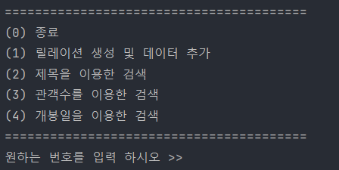

사용자가 번호를 입력하여 사용할 수 있도록 한다

1. 릴레이션 생성 및 데이터 추가

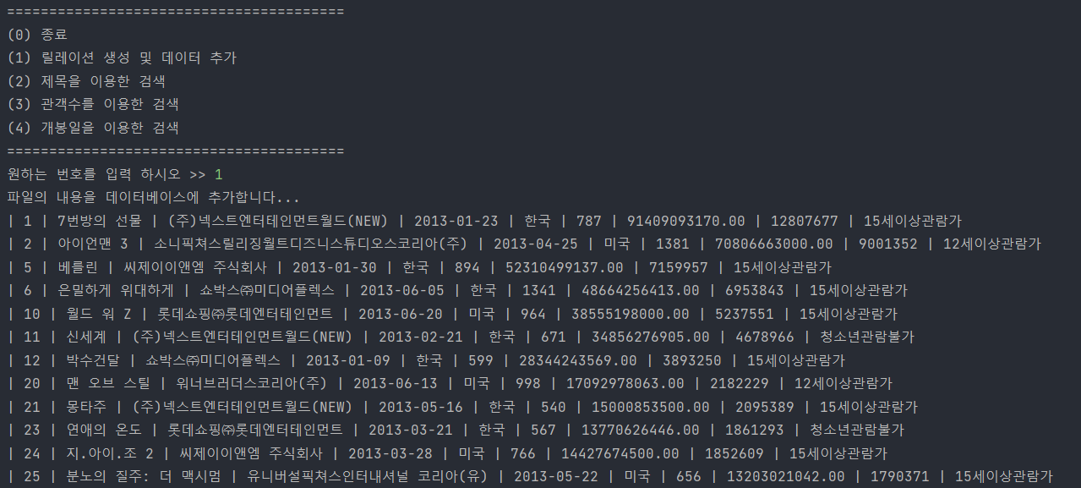

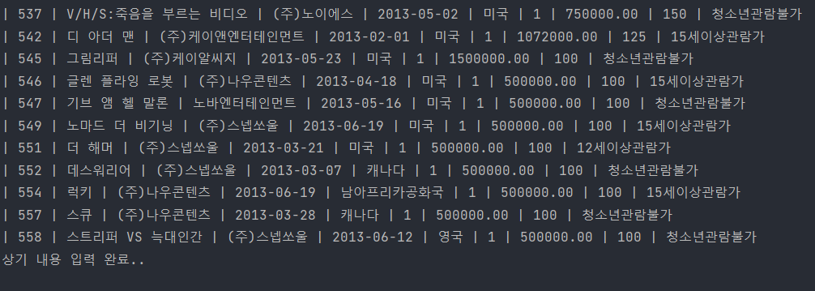

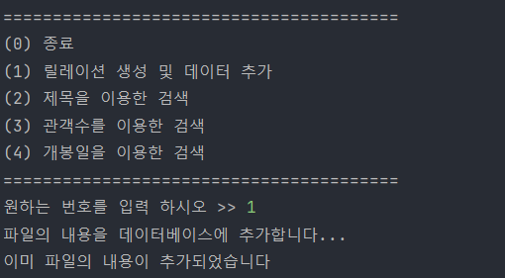

숫자 1을 입력하면, “movie_data.txt” 파일로부터 영화들의 정보(data)를 읽어와서 movie relation에 추가한다. 만약 이미 추가를 했다면, 이미 내용이 추가되었다는 문구를 출력해준다.

1. 제목을 이용한 검색

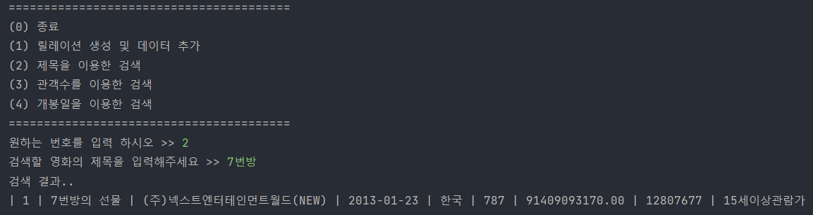

숫자 2를 입력하면, 검색할 영화의 제목을 입력 받는다. 제목에 검색어를 포함하고 있는 영화를 출력해준다. 예시에서는 ‘7번방’을 입력하였고, 7번방의 선물이 출력되는 것을 확인할 수 있다.

1. 관객수를 이용한 검색

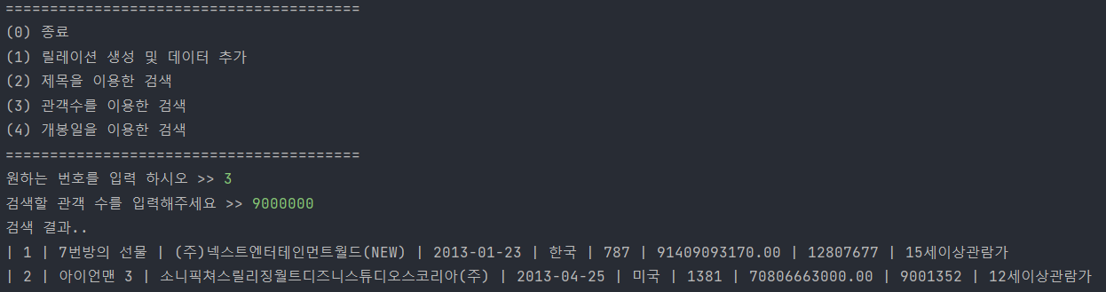

숫자 3을 입력하면, 검색할 관객 수를 입력 받는다. 관객 수가 입력한 수보다 큰 영화를 출력해준다. 예시에서는 9,000,000을 입력하였고, 9백만명 보다 관객수가 큰 영화가 출력되는 것을 확인할 수 있다.

1. 개봉일을 이용한 검색

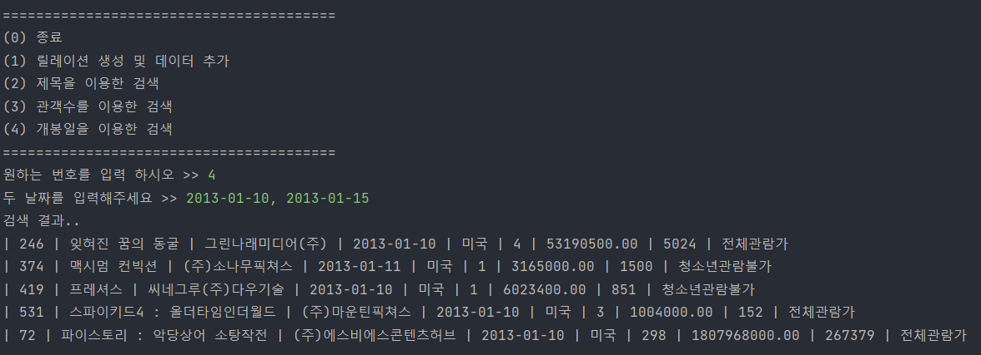

숫자 4를 입력하면, 두 날짜를 입력 받는다. 입력 받은 두 날짜 사이에 개봉한 영화를 출력해준다. 예시에서는 ‘2013-01-10’과 ‘2013-01-15’를 입력하였고, 두 날짜 사이에 개봉한 영화가 출력되었음을 확인할 수 있다.

1. 예외처리

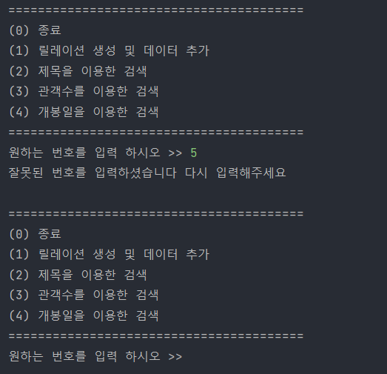

인터페이스의 선택지 이외의 번호를 입력했을 때, 잘못된 번호를 입력했다는 문구와 함께 다시 번호를 입력 받는다.

1. 종료

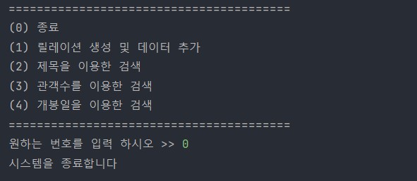

숫자 0을 입력하면, 시스템을 종료한다는 문구와 함께 프로그램도 종료된다.